【粮食安全宣传周】粮食节约 人人有责
富民社区居委会 奈曼旗和谐富民 2025年10月15日 16:07 内蒙古
2025年10月16日
是第45个世界粮食日
10月16日所在周是
全国粮食安全宣传周
主题是“粮食节约 人人有责”
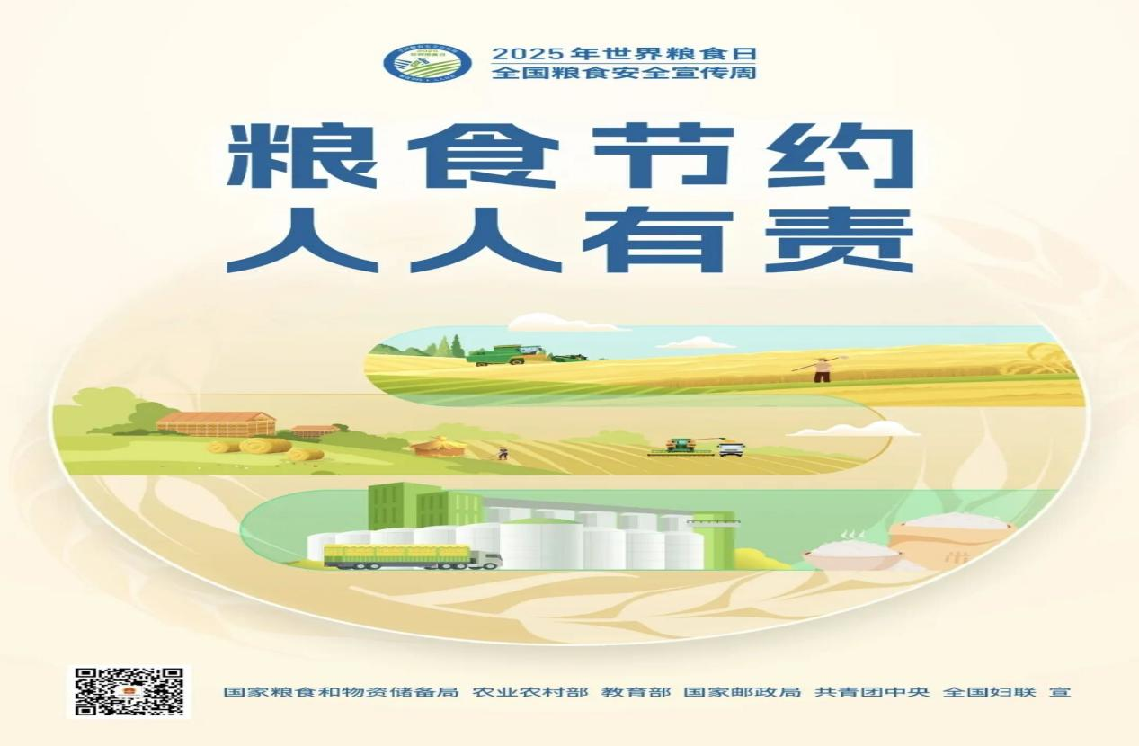
粮食安全是“国之大者”，关乎国计民生，维系社会稳定。中华民族历来具有勤俭节约的优良传统，在新时代背景下，更应牢固树立“节约光荣、浪费可耻”的观念，将节粮爱粮转化为内化于心、外化于行的自觉行动。
<<<<<<<<.
勤俭节约是中华民族的传统美德
一粥一饭，当思来之不易
有一种节约叫“光盘”
有一种公益叫“光盘”
有一种习惯叫“光盘”
吃多吃少，光盘最好
珍惜粮食，拒绝浪费

反对食品浪费
我们号召大家这样做






来源：国家粮食和物资储备局 央视新闻

